Санкт-Петербургский Политехнический университет Петра Великого

Институт компьютерных наук и кибербезопасности

Высшая школа программной инженерии

Лабораторная работа №3

Дисциплина: Статистическое моделирование

Выполнил: студент группы 5130904/10102

Иванов К. А.

Преподаватель: Чуркин В. В.

2024

г. Санкт-Петербург

**Цель работы:**

**Ход работы:**

**1. Нормальное распределение**

Объем выборки: 10^4

Алгоритм, основанный на использовании центральной предельной теоремы:

|  |
| --- |
| z(n) = (Rn-E(Rn))/sqrt(V(Rn) = (Rn - n/2)/(sqrt(n/12)) -> N(0,1) |

Алгоритм Бокс-Миллера:

|  |
| --- |
| z(1) = sqrt( -2ln(u(2)) )* cos(2pi*u(1)) z(2) = sqrt( -2ln(u(2)) )* sin(2pi*u(1)) |

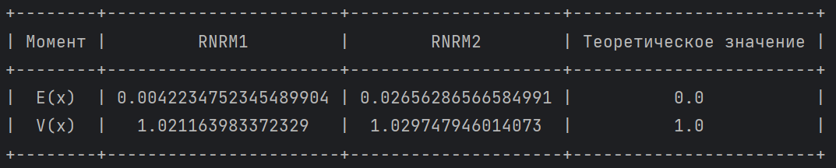

Рисунок 1 - Результаты Нормального распределения

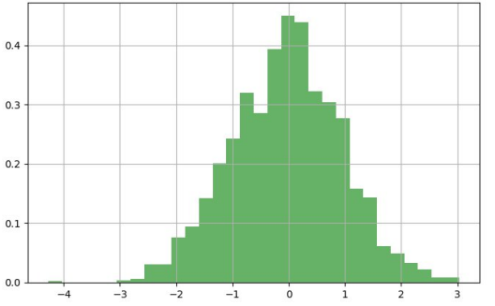

Рисунок 2 - Плотность распределения

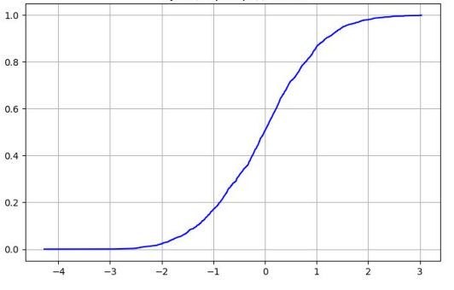

Рисунок 3 - Функция распределения

**2. Экспоненциальное распределение**

Объем выборки: 10^4, b=1

Метод обратной функции:

|  |
| --- |
| x = -beta *ln(u) |

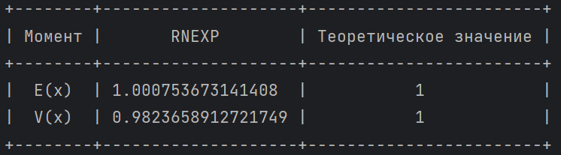

Рисунок 4 - Результаты Экспоненциального распределения

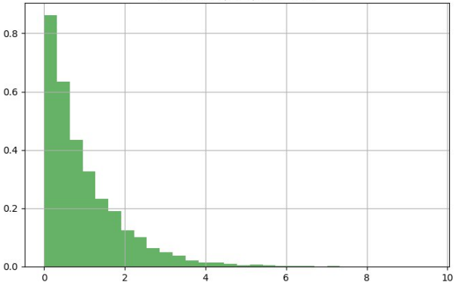

Рисунок 5 - Плотность распределения

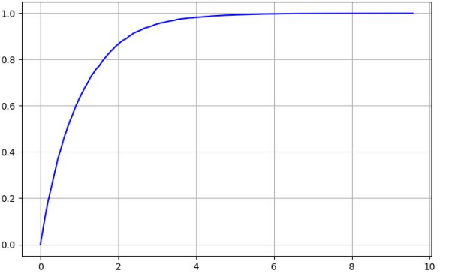

Рисунок 6 - Функция распределения

**3. Хи-квадрат распределение**

Объем выборки: 10^4, N=10

Алгоритм:

|  |
| --- |
| YN =z(1)**2 + z(2)**2 + ... + z(N)**2 |

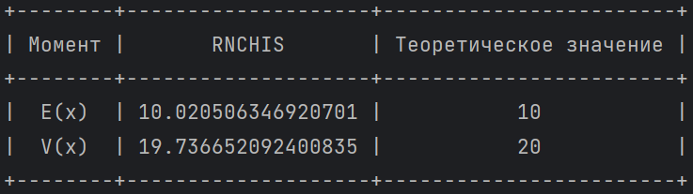

Рисунок 7 - Результаты хи-квадрат распределения

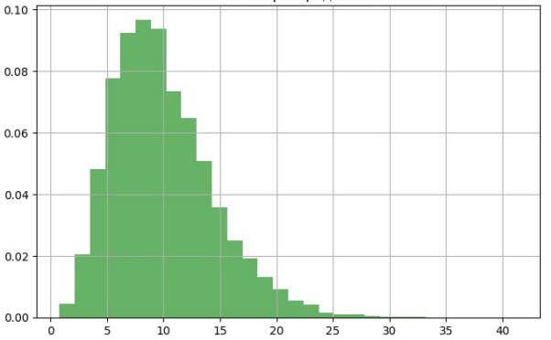

Рисунок 8 - Плотность распределения

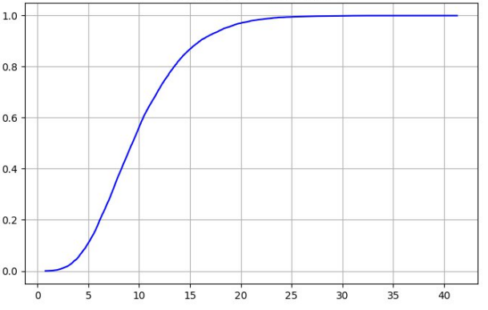

Рисунок 9 - Функция распределения

**4. Распределение Стьюдента**

Объем выборки: 10^4, N=10

Алгоритм:

|  |
| --- |
| t = z/sqrt(Yn/N) |

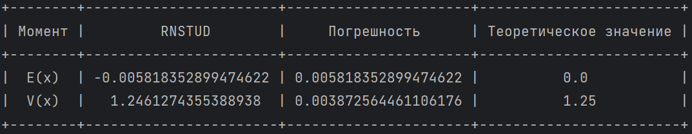

Рисунок 10 - Результаты Распределения Стьюдента

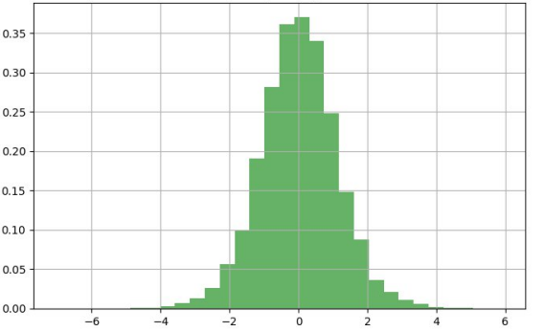

Рисунок 11 - Плотность распределения

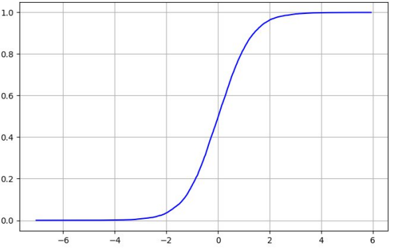

Рисунок 12 - Функция распределения

**Индивидуальное задание, Вариант 9**

**Цель:**

Смоделировать   случайную   величину   ***X***, имеющую   треугольное распределение с параметрами a=0, b=2. Смоделировать   случайную   величину   Y, имеющую нормальный закон с параметрами m=1, σ =4. На основе выборок объема 50 каждой случайной величиныисследовать однородность их распределений (то есть гипотеза H0 состоит в совпадении функций распределения СВ X и Y) критерием знаков с уровнем значимости 0,05.

**Ход работы:**

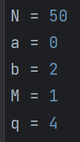

Sample_X = [1.39033282 1.34108459 1.13422713 0.95399739 1.01041982 1.68389889

1.74300291 0.68517819 0.8052138 0.89865508 1.30952699 0.4033666

1.17495492 1.29755087 0.80401192 1.84018892 1.89930884 0.60583451

1.11067235 0.58206416 1.54648667 0.78858733 0.3882683 0.10224757

0.83405024 1.25843848 1.05131793 1.31564553 0.7649581 0.27872359

1.22314719 0.32721194 0.50784597 0.36166511 0.80300731 1.37384288

1.53782108 0.87547459 0.63685583 0.68533144 0.71307103 1.30109464

1.08138938 0.98289978 0.58340952 0.0853846 0.90696864 0.62901554

1.30836729 0.59923068]

Sample_Y = [5.424155328377522, -1.6593313558607132, 6.803052934619385, 3.4875391450275623, 1.3054010688946251, 1.9823149924366423, -0.7371077325438471, -0.3602176644640387, 2.0913157444375163, 1.5753685065381662, 2.5076846126429184, -0.5563386476054106, 5.024273315847052, 0.8732422234497489, -3.0918884816978753, 1.8300472021683531, -1.4227727279441007, 5.577898023210451, 0.9602973397582424, 5.970660754097743, -0.7181252135470335, 4.13397441786125, 1.6074186659042669, -1.2505053446329826, -1.1131930211410173, 0.25947019167218, 3.062240040815327, 5.27431157782931, 2.8517138736552043, -7.073769001270557, 2.316466952719078, -1.823221053360796, 9.079970810592306, -0.812864607301298, 6.723130296803664, 8.823999069953715, -0.491541568989758, -1.9283241007358005, 1.6991763866528782, 2.765109727286485, 2.1902428667183385, -2.1739439525889876, -2.166126190866288, -0.34940675190462556, -3.4424109870615265, -3.0697938083115925, 2.304173398896999, 2.626200124899259, 1.3798953287866291, 2.0293425355428454]

Z = 27

T = -0.9780639195052175

Z(27)<z_crit(32), значит гипотеза H0 не отвергается на уровне значимости 0.05

GitHub: https://github.com/bpllqd/matstat/tree/main/Lab3